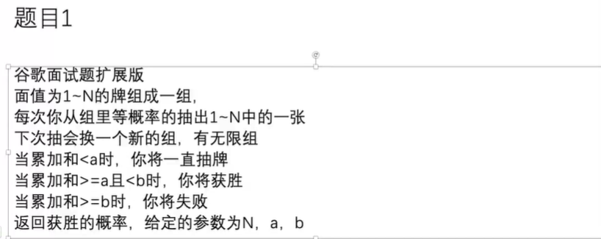

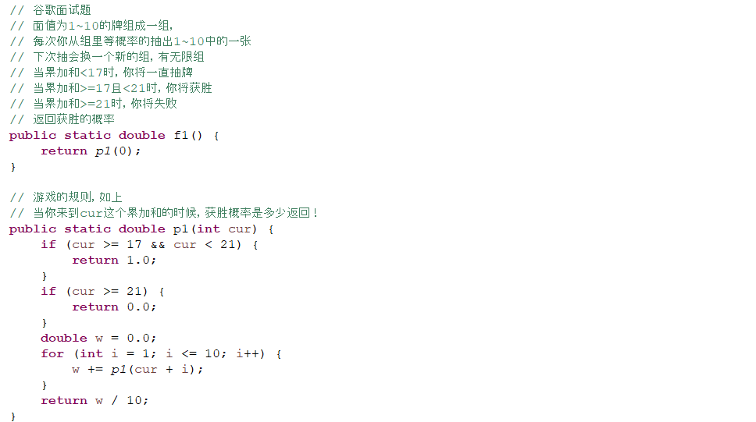

下面要扩展：涉及斜率优化

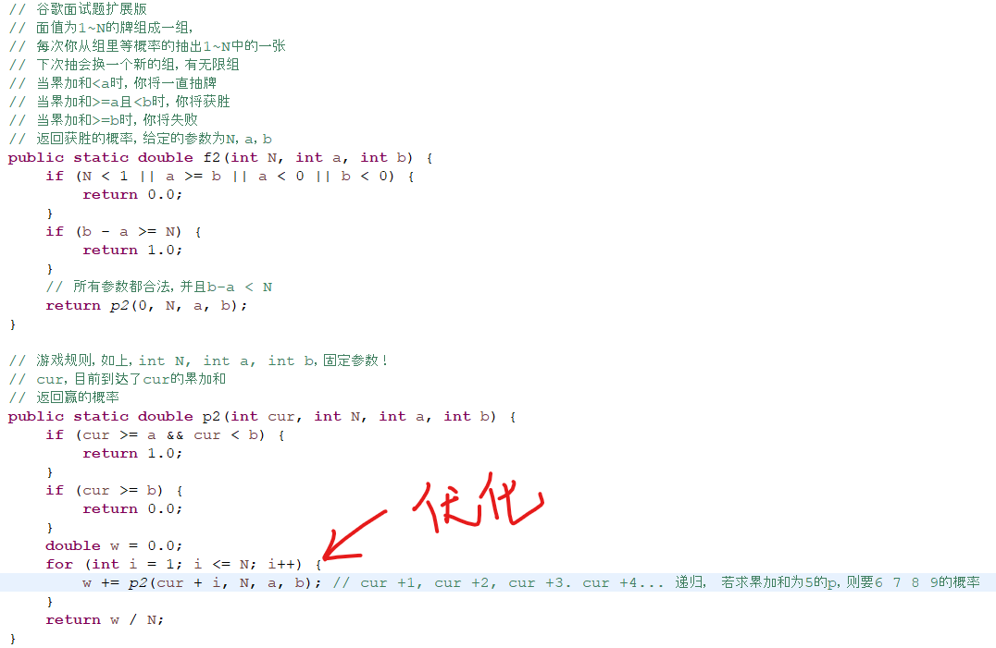

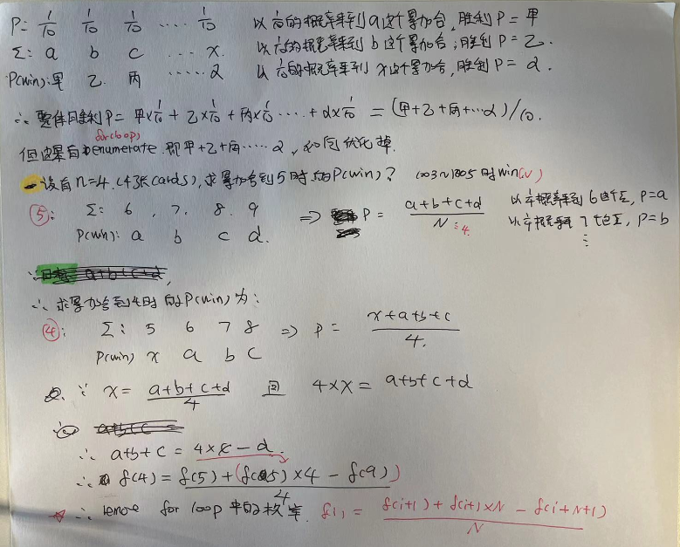

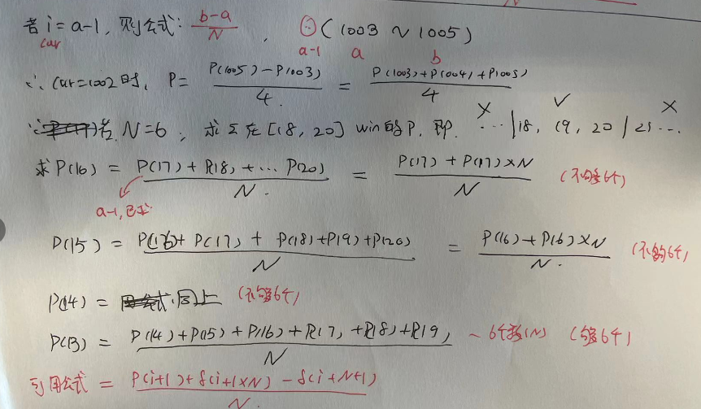

有些后续不足N的，需要单独处理。不减小尾巴

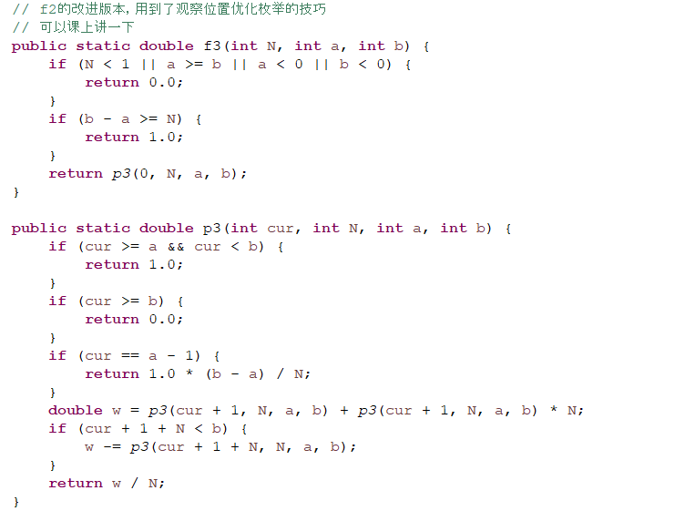

改动态规划：只有cur一个可变参数，1维dp, 套用3个公式

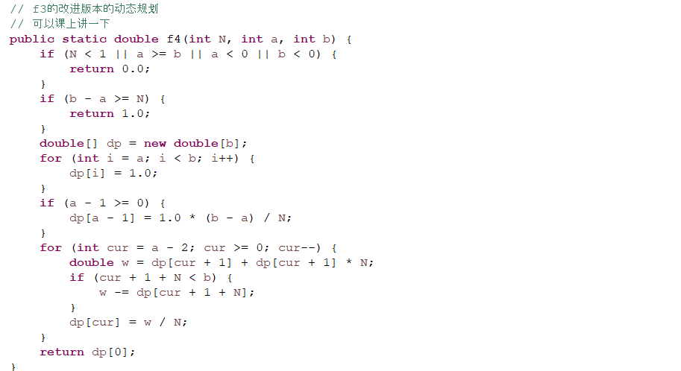

判断是否互为玄变串

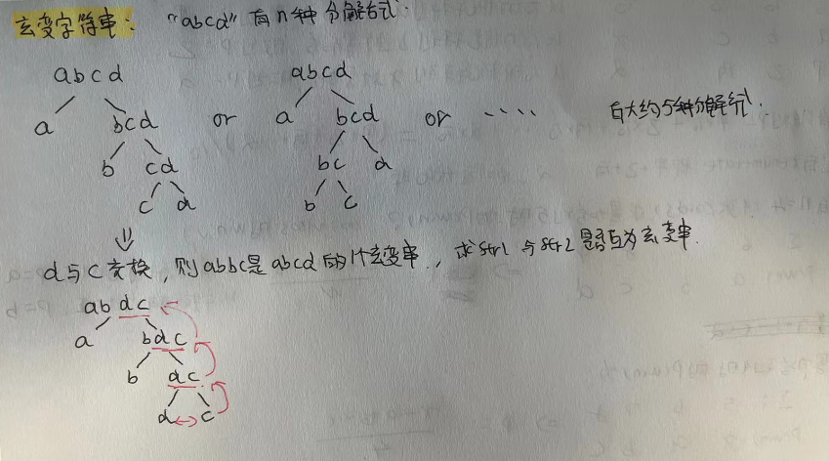

Str1和str2必须种类一样，而且每种字符的个数一样才有讨论的必要，否则免谈. 但是abcd并不是随意排一下就是旋变串的。因为给了2个字符串，所以利索当然想到 样本对应模型

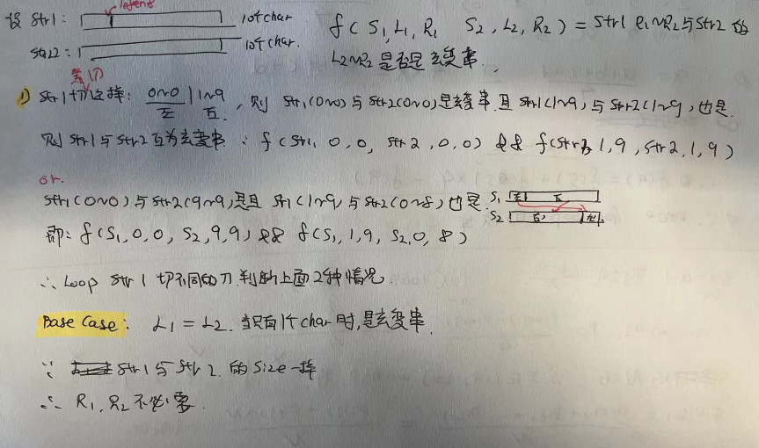

O(n^4)

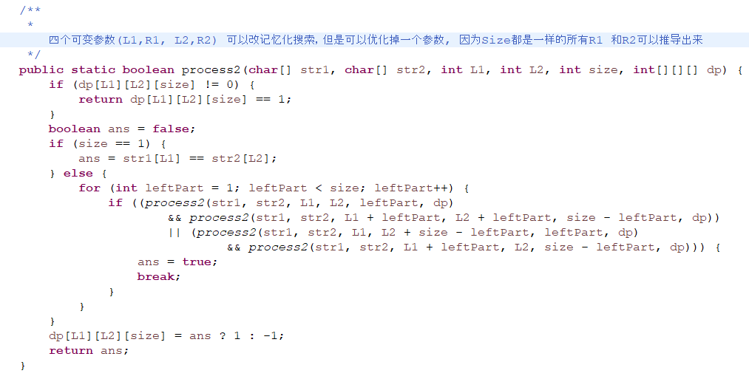

超级洗衣机问题：见过就会 没见过就不会的题目

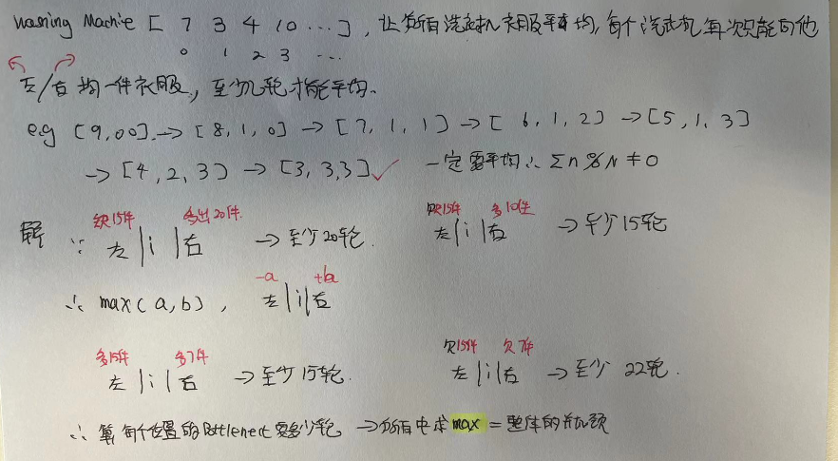

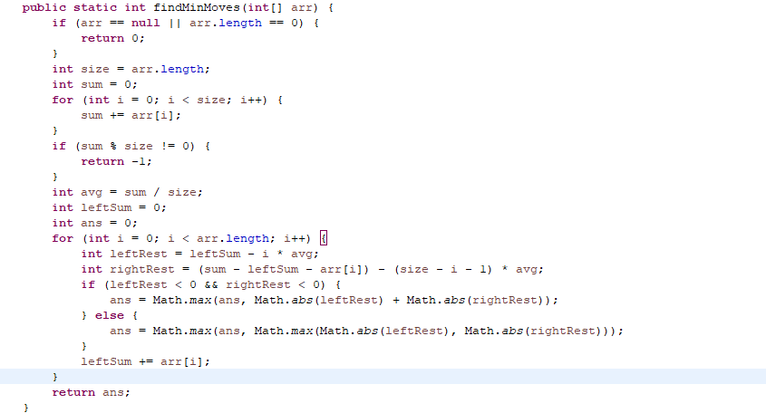

打砖头问题：

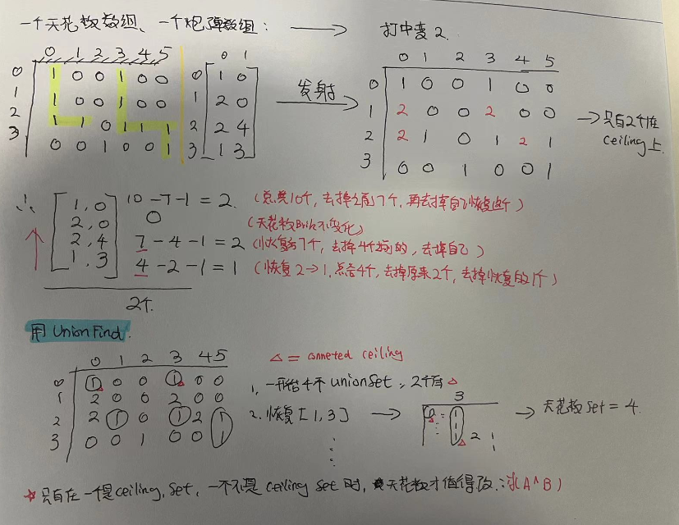

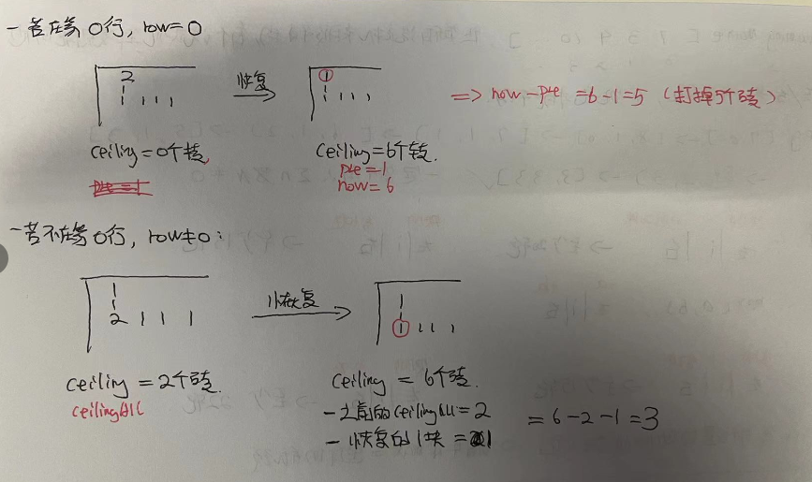

建议回头整理的时候贴过来代码